Instytut Fizyki Plazmy i Laserowej Mikrosyntezy

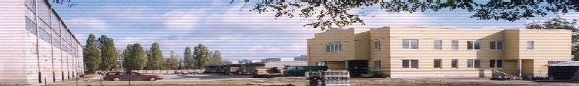

Opracowała:
Anna Olszewska
Grupa C1

Instytut Fizyki Plazmy i Laserowej Mikrosyntezy (IFPiLM)

Instytut Fizyki Plazmy i Laserowej Mikrosyntezy (IFPiLM) został założony
1 stycznia 1976 r.

Instytut prowadzi badania naukowe i prace badawczo-rozwojowe w następujących dziedzinach:
1) badania plazmy wytwarzanej krótkimi impulsami laserowymi dużej mocy
2) badania generacji ultrakrótkich impulsów laserowych oraz ich oddziaływania z materią,
3) eksperymentalne badania gęstej namagnetyzowanej plazmy
4) modelowanie komputerowe zjawisk nieliniowych w plazmie i gazach zjonizowanych,
5) modelowanie plazmy w magnetycznych pułapkach toroidalnych oraz reaktorach syntezy jądrowej,
6) nowoczesne układy diagnostyczne i metrologia plazmy.

Podstawowe wyposażenie laboratoryjne Instytutu to :

- Silnoprądowy generator plazmowy PF-1000 typu plasma focus (1.2 MJ, 40 kV, 12 MA). Jest to największe na świecie urządzenie tego typu.

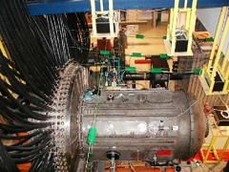
Rys: Główna część generatora - komora w której zachodza wyładowania.
Urządzeniem tym jest silnoprądowy generator plazmowy PF - 1000 i jest to największe urządzenie tego typu na świecie. Bardzo uogólniając generator składa się z kilku podstawowych części: z komory próżniowej wraz z wewnętrznymi elektrodami wyładowczymi, ogromnej baterii kondensatorów oraz urządzeń kontrolno pomiarowych.

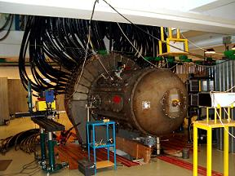
Rys: widok komory od strony przedniej
.
Komora ma pojemność: 3800 dcm³, długość: 2,50 m, średnicę: 1,4 m, Jest bezpośrednio połączona z systemem pomp próżniowych dających końcową próżnię: 5 x 10⁻⁵ mbar, z systemem dozowania gazów roboczych oraz poprzez 96 niskoindukcyjnych przewodów z baterią kondensatorów (zwykle połączone z dodatnią elektrodą komory).

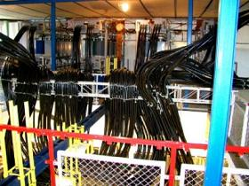
Rys: Bateria kondensatorów, 6 sekcji na piętrze.
Bateria kondensatorów składa się z 288 kondensatorów podzielonych na 12 sekcji (6 sekcji pod podłogą oraz 6 na piętrze), każda sekcja to 24 niskoindukcyjne kondensatory (50 kV, 4,625 µF). Specjalny system jest w stanie naładować cała baterię do jej nominalnego napięcia w 2 minuty.

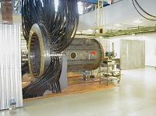
Rys: Kolektor prądowy komory.
Każda z 12 sekcji posiada własny układ wyzwalania zgromadzonej energii, zsynchronizowany z pozostałymi tak by w dokładnie tej samej chwili doprowadzić energię do kolektora prądowego komory.

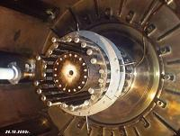
Rys: Elektrody urzadzenia (typ I)
Dwie okrągłe współosiowe elektrody są jednym z najważniejszych elementów. To właśnie między nimi zachodzić będzie trwające ułamki sekund zjawisko, dla którego to wszystko zbudowano. Elektroda wewnętrzna (anoda +) wykonana jest z czystej miedzi, średnica elektrody: 23 cm, długość: 60 cm. Elektroda zewnętrzna to 24 pręty wykonane ze stali nierdzewnej, średnica: 40 cm, długość: 60 cm.

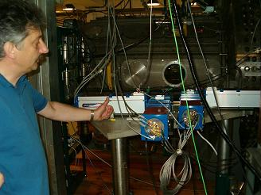
Rys: system superszybkich kamer CCD
System superszybkich kamer CCD zdolny rejestrować zjawiska trwające w czasie tak krótkim, że trudno to sobie wyobrazić. Na następnej stronie pokażę zdjęcia Plazmy Focus z tych kamer.
Pozostały sprzęt kontrolno - pomiarowy, bez którego przeprowadzanie eksperymentu nie było by możliwe lub po prostu nie miało by sensu to np. bardzo dokładne i drogie oscyloskopy i rejestratory, mierniki promieniowania neutronowego (czarne skrzynki na żółtych stelażach widoczne na pierwszym zdjęciu) oraz rendgenowskiego, indukcyjne czujniki prądu i bardzo wiele innych.
Włączenie, sterowanie i zsynchronizowanie tych wszystkich urządzeń było by wyjątkowo trudne dlatego wszystko połączone zostało wewnętrzną siecią komputerową ETHERNET, która umożliwia kontrolę nawet z jednego komputera.

- Laser neodymowy dużej mocy (1 J, 1 ps, 1 TW) z komorą do badań oddziaływania promieniowania laserowego z plazmą.
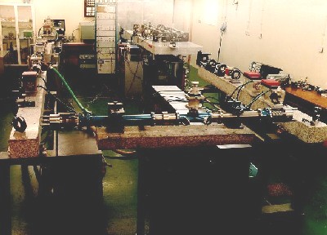
Pikosekundowy laser na szkle neodymowym

- Laser neodymowy (10 J, 1 ns) z komorą plazmową i aparaturą diagnostyczną.
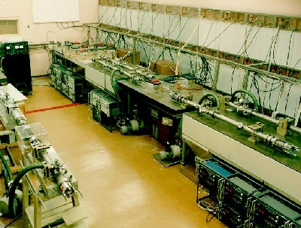
Nanosekundowy laser na szkle neodymowym

- Impulsowe generatory silnoprądowe.
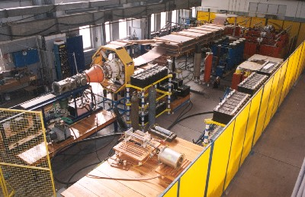
Układ generatorów silnoprądowych

- Wielokanałowy układ do interferometrii, polarymetrii i cieniografii.
- Elektrostatyczny analizator jonów i systemy diagnostyki promieniowania rentgenowskiego.
- Zautomatyzowane systemy optycznej diagnostyki plazmy.

Od roku 1992 IFPiLM uczestniczy ponadto w pracach związanych z certyfikacją obiektów latających pod kątem ich odporności na uderzenia pioruna. W tym celu powołane zostało Laboratorium Symulowanych Wyładowań Atmosferycznych, które uzyskało akredytację w PCBiC. Laboratorium wykonuje również kompleksowe stanowiska badawczo-pomiarowe dla przemysłu elektrotechnicznego.
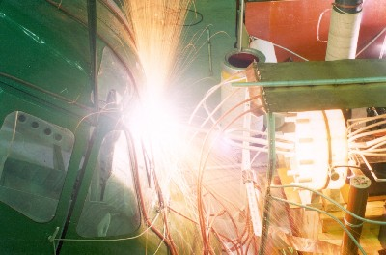
Testy piorunowe helikoptera SW-3 SOKÓŁ z wykorzystaniem impulsowego generatora silnoprądowego

W LSWA symulowane są wyładowania atmosferyczne na potrzeby prac badawczych i rozwojowych. Badania dotyczą mechanizmów zniszczeń spowodowanych uderzeniami pioruna (dziurawienie powłok, odparowanie materiałów), jak również badania naprężeń mechanicznych i napięć indukowanych przez sprzężenia elektromagnetyczne.

Oprócz Laboratorium Symulowanych Wyładowań Atmosferycznych, w IFPiLM znajdują się również inne Laboratoria:

Podstawowe zadania Spmodzielnej Pracowni Diagnostycznej to:
- rozwój optycznych i elektrycznych diagnostyk gęstej impulsowej plazmy namagnetyzowanej,
- integracja systemów diagnostycznych na stanowisku badawczym,
- udział w projektach komercyjnych z zakresu działalności Pracowni.

Pracownia wyspecjalizowała się w wizualizacji procesów szybkozmiennych (skala czasu rzędu mikro- i nanosekund). Zostało opracowanych szereg systemów pomiarowych, do najbardziej zaawansowanych należą:
- Szybkie, wielokanałowe układy rejestracji i przetwarzania obrazu z rozdzielczością czasową rzędu nanosekund, zdolne do rejestracji 10 obrazów przy pomocy kamer CCD.
- Automatyczne systemy rejestracji sygnałów elektrycznych.
- Elektrooptyczne, czterokadrowe kamery z czasem ekspozycji rzędu nanosekundy.

W Laboratorium Plasma- Focus znajduje się silnoprądowy generator plazmowy PF-1000, który jest największym tego typu urządzeniem na świecie.
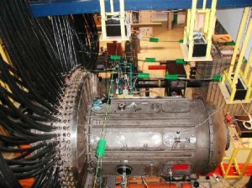
Laboratorium Plasma Focus eksploatuje generator plazmowy PF-1000, który umożliwia wytwarzanie i jednoczesne badanie gorącej plazmy za pomocą wielu metod diagnostycznych. Do badania plazmy stosuje się fotografię kadrową i smugową, interferometrię laserową, detektory elektronów, jonów, neutronów i promieniowania X oraz inne urządzenia diagnostyczne.
Warto wspomnieć, że PF-1000 jest jednym z największych impulsowych źródeł neutronów uzyskującym $5∗{\text{10}}^{\text{11}}$ neutronów na „rozładowanie”. Urządzenie to jest udoskonalane i możliwym wydaje się być osiągnięcie nawet $5∗{\text{10}}^{\text{13}}$ neutronów na “wyładowanie”.

Zadaniem Zakładu Fizyki Plazmy Namagnetyzowanej jest badanie plazmy wyładowań prądowych w szczególności układu plasma focus.. W ostatnich latach grupa fizyków plazmowych, działając pod patronatem UNESCO, opracowała założenia i program Międzynarodowego Centrum Badań Gęstej Plazmy Namagnetyzowanej (ICDMP - International Centre for Dense Magnetized Plasmas). Zespół Koordynacyjny tej inicjatywy zdecydował, że siedzibą Centrum będzie IFPiLM, a głównym urządzeniem badawczym koncentrator plazmowy PF1000 o energii 1MJ, aktualnie eksploatowany w IFPiLM.
Głównym celem działalności zakładu Gęstej Namagnetyzowanej Plazmy jest badanie gorącej plazmy wytwarzanej w urządzeniu plasma-focus PF-1000. Badania prowadzone z wykorzystaniem tego generatora należą do dziedziny nauki zwanej Fizyką Gęstej Namagnetyzowanej Plazmy. W ramach tej dziedziny przeprowadzono pierwszy raz eksperymenty na poziomie 1 MJ energii zgromadzonej w baterii kondensatorów generatora. Należy zaznaczyć, żaden Plasma-Focus eksploatowany na świecie nie pracował na tym poziomie energii.

Laboratorium Plazmy Wytwarzanej Laserem jest głównym centrum naukowym produkcji plazmy plazmy wytwarzanej krótkimi impulsami laserowymi dużej mocy w Polsce, otwartym zarówno dla lokalnych jak I międzynarodowych grup badawczych. .
Program naukowy Instytutu w zakresie fizyki plazmy wytwarzanej laserem to badania plazmy pierwiastków o dużej liczbie porządkowej, badania procesów jonizacji i rekombinacji oraz badania wpływu pola magnetycznego na własności plazmy wytwarzanej laserem, w tym jej zdolności do generowania promieniowania X. Od ponad dwudziestu lat IFPiLM prowadzi prace badawcze i rozwojowe w zakresie fizyki i technologii laserów dużej mocy, laserów diagnostycznych oraz technologii materiałów optycznych i aparatury pomiarowej. Obecne prace Instytutu w tym zakresie obejmują fizykę laserów o bardzo krótkim impulsie.

Naukowcy z IFPiLM uczestniczą w jednym z najważniejszych międzynarodowych projektów naukowych, mających na celu stworzenie doświadczalnego reaktora termojądrowego (ITER), który w przyszłości posłuży do zbudowania elektrowni termojądrowej. Dzięki projektowi ITER urzeczywistnia się realizacja syntezy termojądrowej na skalę przemysłową. Wobec tego fizyka plazmy stała się najdynamiczniej rozwijającą się dziedziną nauk ścisłych.

Bibliografia:

- www.ifpilm.waw.pl
- www.google.com

